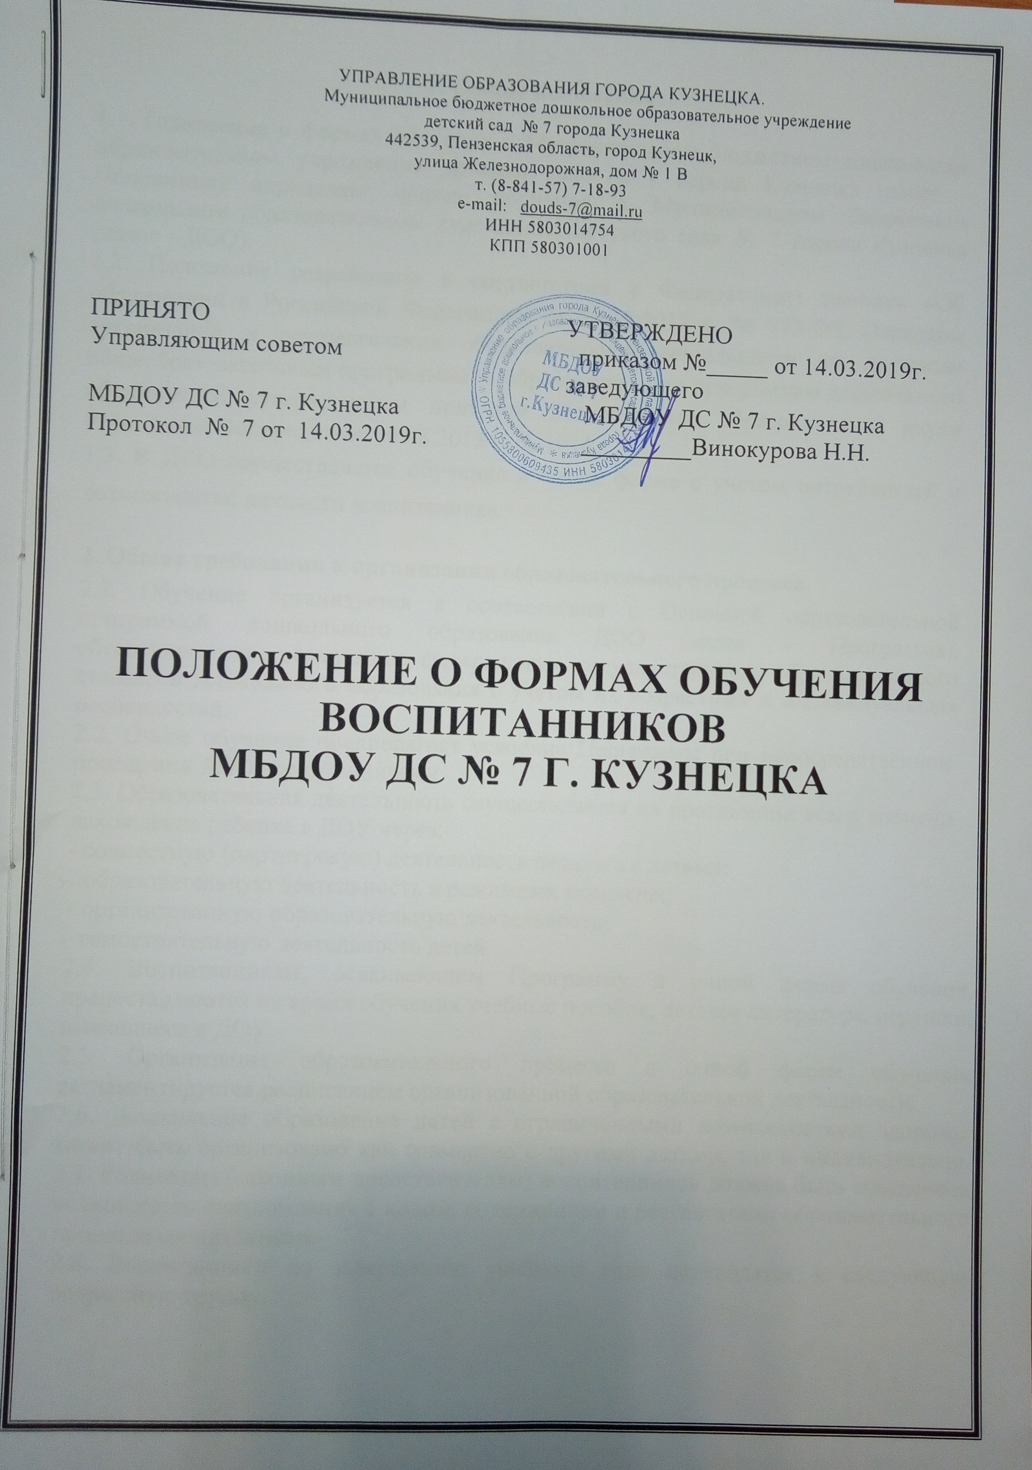

1. Общие положения

1.1. Положение о формах обучения в Муниципальном бюджетном дошкольном образовательном учреждении детском саде № 7 города Кузнецка (далее – Положение) определяет формы обучения в Муниципальном бюджетном дошкольном образовательном учреждении детского сада № 7 города Кузнецка (далее – ДОО).

1.2. Положение разработано в соответствии с Федеральным законом «Об образовании в Российской Федерации» от 29.12.2012 г. № 273-ФЗ, Порядком организации и осуществления образовательной деятельности по основным общеобразовательным программам - образовательным программам дошкольного образования, утвержденным приказом Министерства образования и науки Российской Федерации от 30.08.2013 г. № 1014.

1.3. В ДОО осуществляется обучение в очной форме с учетом потребностей и возможностей личности воспитанника.

2. Общие требования к организации образовательного процесса

2.1. Обучение организуется в соответствии с Основной образовательной программой дошкольного образования ДОО (далее – Программа), обеспечивающим реализацию федерального государственного образовательного стандарта дошкольного образования с учетом их возрастных и индивидуальных особенностей.
2.2. Очное обучение предполагает усвоение Программы при непосредственном посещении ДОО воспитанниками.
2.3. Образовательная деятельность осуществляется на протяжении всего времени нахождения ребенка в ДОУ через:
- совместную (партнерскую) деятельность педагога с детьми:
- образовательную деятельность в режимных моментах;
- организованную образовательную деятельность;
- самостоятельную деятельность детей.
2.4. Воспитанникам, осваивающим Программу в очной форме обучения, предоставляются на время обучения учебные пособия, детская литература, игрушки, имеющиеся в ДОУ.
2.5. Организация образовательного процесса в очной форме обучения регламентируется расписанием организованной образовательной деятельности.
2.6. Дошкольное образование детей с ограниченными возможностями здоровья может быть организовано как совместно с другими детьми, так и индивидуально. 2.7. Родителям (законным представителям) воспитанников должна быть обеспечена возможность ознакомления с ходом, содержанием и результатами образовательного процесса воспитанника.
2.8. Воспитанники по завершению учебного года переводятся в следующую возрастную группу.
3. Организация образовательного процесса лиц с ОВЗ и детей-инвалидов
  - Организация обучения лиц с ограниченными возможностями здоровья и детей-инвалидов производится на основе:
Федерального закона от 29.12.2012 № 273-ФЗ «Об образовании в Российской Федерации»;
Федерального закона от 24.11.1995 № 181-ФЗ «О социальной защите инвалидов в Российской Федерации»;
Федерального закона от 24.07.1998 № 124-ФЗ «Об основных гарантиях прав ребенка в Российской Федерации» (с последующими изменениями);
приказа Минобрнауки России от 30.08.2013 № 1014 «Об утверждении Порядка организации и осуществления образовательной деятельности по основным общеобразовательным программам – образовательным программам дошкольного образования»;
приказа Минобрнауки России от 09.11.2015 № 1309 "Об утверждении Порядка обеспечения условий доступности для инвалидов объектов и предоставляемых услуг в сфере образования, а также оказания им при этом необходимой помощи";
СанПиН 2.4.1.3049-13 «Санитарно-эпидемиологические требования к устройству, содержанию и организации режима работы дошкольных образовательных организаций»;
Закона Пензенской области от 04.07.2013 № 24132-ЗПО «Об образовании в Пензенской области» ;
Закона Пензенской области от 30.06.2009 № 1752-ЗПО «О реализации основных гарантий прав и законных интересов ребенка в Пензенской области»;
постановления Правительства Пензенской области от 30.10.2013 №805-пП «Об утверждении государственной программы Пензенской области «Социальная поддержка граждан в Пензенской области на 2014-2020 годы»;
приказа Министерства образования Пензенской области от 28.10.2013 № 552/01-07 «Об утверждении Порядка регламентации и оформления отношений государственной и муниципальной образовательной организации и родителей (законных представителей) обучающихся, нуждающихся в длительном лечении, а также детей-инвалидов в части организации обучения по основным общеобразовательным программам на дому или в медицинских организациях»;
Устава и других локальных нормативных актов образовательной организации.
3.2. Обучающиеся имеют право на предоставление условий для обучения с учетом особенностей их психофизического развития и состояния здоровья, в том числе получение социально-педагогической и психологической помощи, бесплатной психолого-медико-педагогической коррекции.
3.3. Дети с ОВЗ и дети-инвалиды получают образование в следующих формах:
1) в образовательной организации;
2) вне образовательной организации:
Для детей, нуждающихся в длительном лечении, детей-инвалидов, которые по состоянию здоровья не могут посещать образовательные организации, на основании заключения медицинской организации и письменного обращения родителей (законных представителей) обучение по образовательным программам дошкольного образования организуется на дому или в медицинской организациях.
3.4. Для обучающихся с ОВЗ реализуются следующие образовательные программы:
– основная образовательная программа дошкольного образования, разработанная и утвержденная образовательной организацией;
– адаптированная образовательная программа, разработанная и утвержденная образовательной организацией;
– образовательная программа для ребенка-инвалида, разработанная и утвержденная образовательной организацией в соответствии с индивидуальной программой реабилитации инвалида, утвержденной федеральными государственными учреждениями медико-социальной экспертизы (далее – МСЭ) по результатам проведения МСЭ.
3.5.Коррекционная работа с обучающимися с ОВЗ должна быть направлена на:
-на обеспечение коррекции нарушений развития различных категорий детей с ОВЗ, оказание им квалифицированной помощи в освоении Программы;
-освоение детьми с ОВЗ Программы, их разностороннее развитие с учетом возрастных и индивидуальных особенностей и особых образовательных потребностей, социальной адаптации.
3.6. Индивидуальная недельная образовательная нагрузка для воспитанников, обучающихся на дому, разрабатывается на основе недельной образовательной нагрузки, или учебного плана, реализуемого в образовательной организации.
Количество часов индивидуальной недельной образовательной нагрузки для воспитанников определяется образовательной организацией с учетом индивидуальных психофизических возможностей детей, обучающихся на дому, их возраста и рекомендаций психолого-медико-педагогической комиссии.
Расписание занятий согласовывается с родителями (законными представителями) ребенка и утверждается заведующим.
3.7. Реализация индивидуальных учебных планов может сопровождаться поддержкой ассистента организации, осуществляющей образовательную деятельность, на основании рекомендации о необходимости предоставления услуг ассистента обучающемуся с ОВЗ формулирует ПМПК, а обучающемуся, имеющему статус инвалида, – ПМПК и (или) МСЭ на основании рекомендаций ПМПК.

4.Заключительные положения

Настоящее Положение действует до принятия иных нормативных документов, которые являются основанием для признания утратившим силу настоящего документа.

- Права и обязанности участников образовательного процесса

3.1. ДОО создает условия для реализации гражданами гарантированного государством права на получение дошкольного образования. ДОО обязана:

- обеспечивать реализацию в полном объеме Программы, соответствие качества подготовки воспитанников установленным требованиям федерального государственного образовательного стандарта дошкольного образования, соответствие применяемых форм, средств, методов обучения и воспитания возрастным, психофизическим особенностям, склонностям, способностям, интересам и потребностям воспитанников независимо от формы получения образования и формы обучения;

- создавать безопасные условия обучения, воспитания и развития воспитанников, присмотра и ухода за воспитанниками, их содержания в соответствии с установленными нормами, обеспечивающими жизнь и здоровье воспитанников, работников ДОО;

- соблюдать права и свободы воспитанников, родителей (законных представителей) воспитанников, работников ДОО.

3.2. ДОО имеет право:
- самостоятельно разрабатывать и утверждать образовательные программы дошкольного образования в соответствии с федеральным государственным образовательным стандартом дошкольного образования и с учѐтом соответствующей примерной образовательной программы дошкольного

образования.

- на свободу выбора и использования педагогически обоснованных форм, средств, методов обучения и воспитания;

- на выбор учебных пособий, материалов и иных средств обучения и воспитания в соответствии с образовательной программой и в порядке, установленном законодательством об образовании;

3.3. Воспитанники ДОО имеют право:

3.3.1. на предоставление условий для обучения с учетом особенностей психофизического развития и состояния здоровья воспитанников, в том числе получение социально-педагогической и психологической помощи.

3.3.2. на получение присмотра и ухода;

3.3.3. на выбор занятий по интересам, игровую деятельность;

3.3.4. на бесплатное пользование игрушками, играми, учебными пособиями, средствами обучения и воспитания в пределах федерального государственного образовательного стандарта дошкольного образования, информационными ресурсами, образовательной базой ДОО;

3.3.5. на уважение человеческого достоинства, защиту от всех форм физического и психического насилия, оскорбления личности, охрану жизни и здоровья;

3.3.6. на свободу совести, информации, свободное выражение собственных взглядов и убеждений;

3.3.7. на развитие своих творческих способностей и интересов, включая участие в конкурсах, выставках, смотрах, физкультурных и спортивных мероприятиях;

3.3.8. на поощрение за успехи в образовательной, физкультурной, спортивной, творческой деятельности.

3.4. Воспитанники обязаны:

3.4.1. соблюдать режим пребывания в ДОО;

3.4.2. осваивать образовательную программу дошкольного образования;

3.4.3. заботиться о сохранении и укреплении своего здоровья, стремиться к нравственному, духовному и физическому развитию;

3.4.4. уважать честь и достоинство других воспитанников и работников ДОО; не мешать другим воспитанникам во время занятий, не обижать других воспитанников во время совместной деятельности;
3.4.5. бережно относиться к имуществу ДОО;

3.4.6. находиться в ДОО в сменной обуви, иметь опрятный внешний вид. На физкультурных занятиях присутствовать в спортивной одежде.

3.5. Родители (законные представители) воспитанников имеют право:

- знакомиться с содержанием образования, методами, образовательными технологиями, используемыми в образовательной деятельности;

- на иные права, предусмотренные законодательством в сфере образования и локальными нормативными актами ДОО.

3.6. Родители (законные представители) воспитанников обязаны:

- обеспечить получение детьми общего образования;

- соблюдать правила внутреннего распорядка ДОО, требования локальных нормативных актов ДОО, которые устанавливают режим занятий воспитанников, порядок регламентации образовательных отношений между ДОО и родителями (законными представителями) и оформления возникновения, приостановления и прекращения этих отношений; договор об образовании между ДОО и родителями (законными представителями) воспитанников;

- уважать честь и достоинство воспитанников и работников ДОО, осуществляющих образовательную деятельность;

- иные обязанности, предусмотренные законодательством в сфере образования и локальными нормативными актами ДОО.

